Ученики. Родители. Школа. Программа «Социокультурные истоки».
Я работаю в МБОУ «Гимназия № 6 имени академика – кораблестроителя А.Н. Крылова», что находится в маленьком старинном городке Алатыре Чувашской Республики.
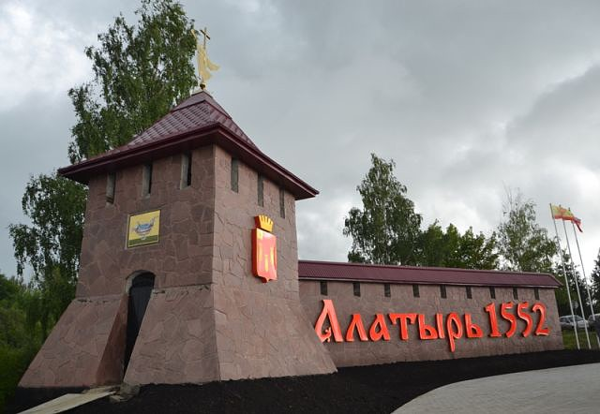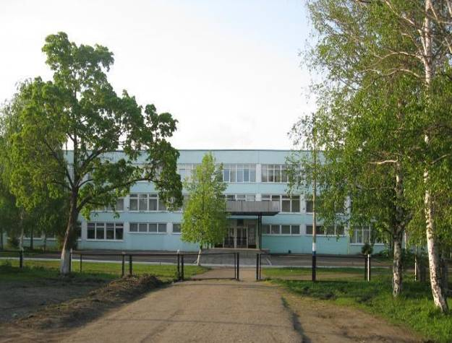
Гимназия № 6
Живём мы в глубинке. В городе всего 40 тысяч жителей. Особенностью городка является архитектура, семь действующих православных храмов и два монастыря.

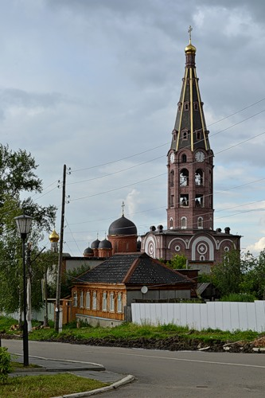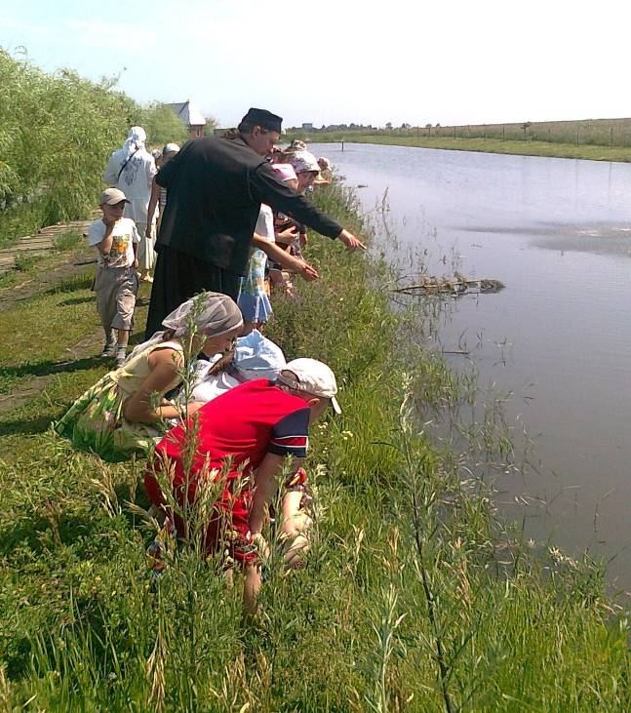
Часовня Свято – Троицкого мужского В Рождественском скиту
монастыря
О духовно – нравственном воспитании подрастающего поколения руководители города, дошкольных учреждений, школ задумались намного раньше, чем это было отражено в Концепции духовно – нравственного развития и воспитания личности гражданина России.
В 2008 году в Алатырь прибыла директор Межрегионального Учебного центра «Истоки»(г.Вологда) Смирнова Елена Ярославовна и провела свой первый семинар.
Затем она становится частым гостем в нашем городе и проводит целый ряд семинарских занятий.
А сейчас гимназия уже наработала свой опыт по данному курсу, потому что программу приняли сразу.
Теперь уже не стоит вопрос над выбором ориентира в воспитательной работе. В гимназии разработан Годовой круг праздников, разработан целый ряд проектов. И внедрение их в жизнь проходит под руководством педагогов в тесной связи с родителями и учениками.
«Истоки» - это замечательный методический комплекс, который развивает социокультурные приоритеты образования, семьи и общества в целом.
Задачи данной программы состоят в том, чтобы научить ребёнка почувствовать и осознать свои корни, приобщить его к традициям российского государства.
Целью данной программы является приобщение детей, их семей и педагогов к традиционным ценностям через совместную деятельность; организацию детей и взрослых, формирование активной педагогической позиции родителей; создание условий для развития познавательной области ребёнка и формирование бережного отношения к окружающему миру; развитие управленческих и коммуникативных способностей; написание ребёнком «Первой Книги».
С.Н. Жорова, учитель начальных классов, имеет богатый опыт по созданию с детьми и родителями Первой книги в контексте программы «Истоки».
Программа «Истоки» идёт рука об руку с курсом ОРКСЭ (ОПК). Наставниками учителей является Духовенство города.
Родители в гимназии – не гости, а полноправные члены нашего коллектива. Они являются участниками, почти, каждого классного часа, похода, экскурсии. Мамы, папы, бабушки с удовольствием приходят в школу, собирают с ребятами материал к выставкам, рисуют, фотографируют, составляют родословные, книги.
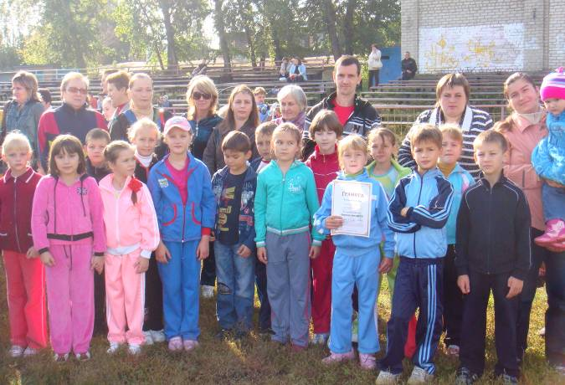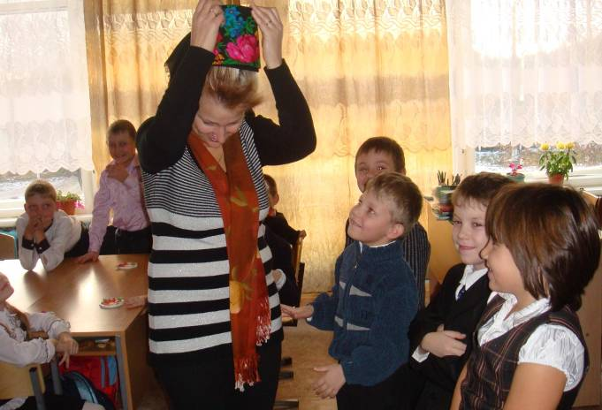
День здоровья Классный час «День матери»
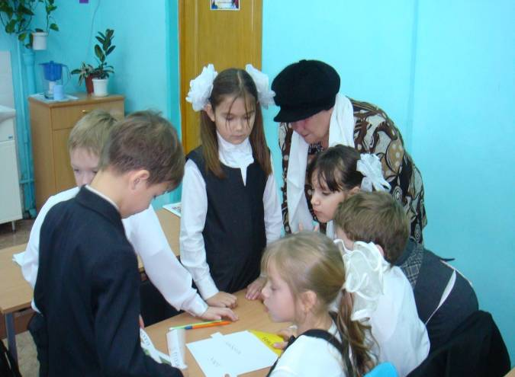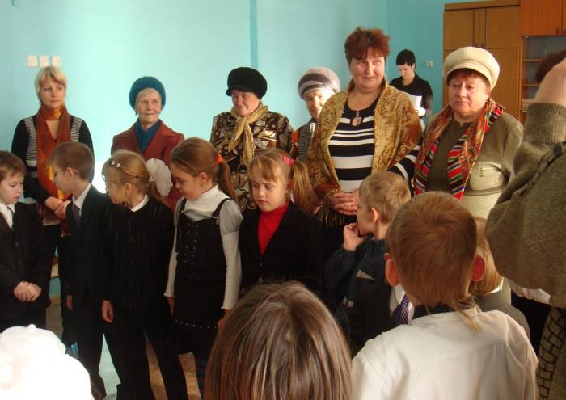
Классный час «Родной очаг» Классный час «Трудом славен человек»

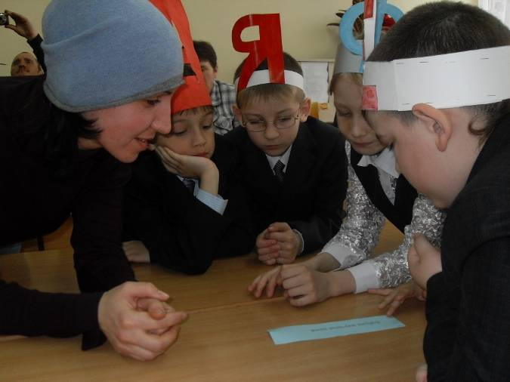 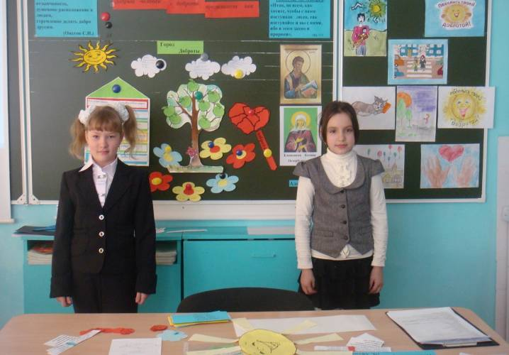 Классный час «Азбука - к мудрости Классный час «Добрый человек
ступенька» в доброте проживает век»

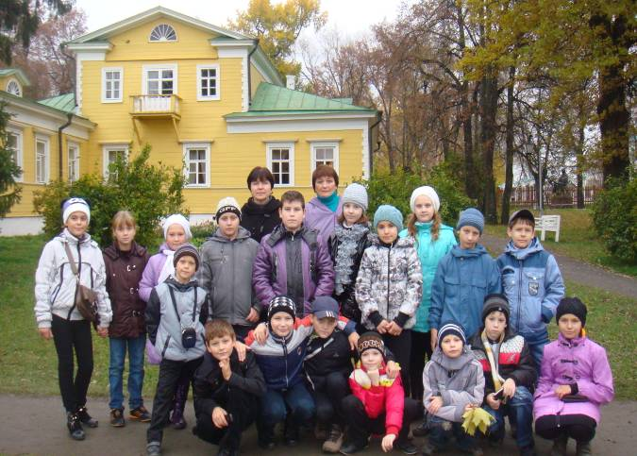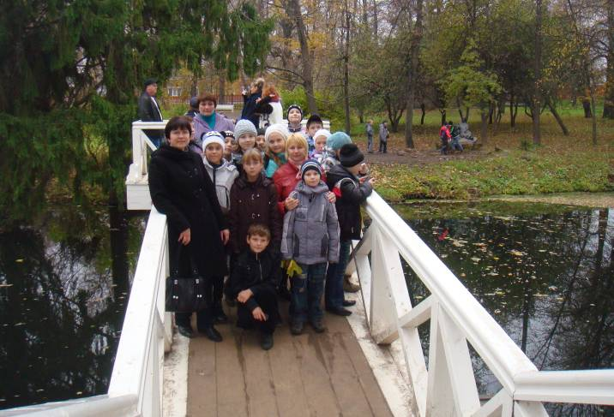
Экскурсия в Болдино На горбатом мостике в Болдино

Я работаю по данной программе четвёртый год. Провела целый ряд классных часов: «Родной очаг», «Трудом славен человек», «Добрый человек в доброте проживает век», «Хлеб – всему голова» и другие, являюсь участником проектов методического объединения начальных классов таких, как «Осенины», «Масленица».
Когда мы проводим эти мероприятия, об этом знает весь город. А на масленицу к нам обязательно приезжают гости из других городов республики.
Дети и родители становятся участниками замечательных действ. К нам на праздник приезжают лошади, были также ослик и пони, которые катали детей верхом, Баба Яга – традиционно прилетает на ступе с высоты третьего этажа, чинно появляется на печке Емеля, выходит в круг медведь вместе с поводырём, умеющим показывать фокусы.
В гимназии свой фольклорный ансамбль танца. И когда ребята выходят в круг, то ни один из присутствующих не стоит на месте. Дети и взрослые играют, танцуют, поют, кричат заклички.
Родители организуют торговые ряды. Выпечка, приготовленная бабушками, мамами, поделки, сделанные ребятами, родителями и учителями расходятся очень быстро за символическую плату, а средства, вырученные от продажи, идут на нужды класса.

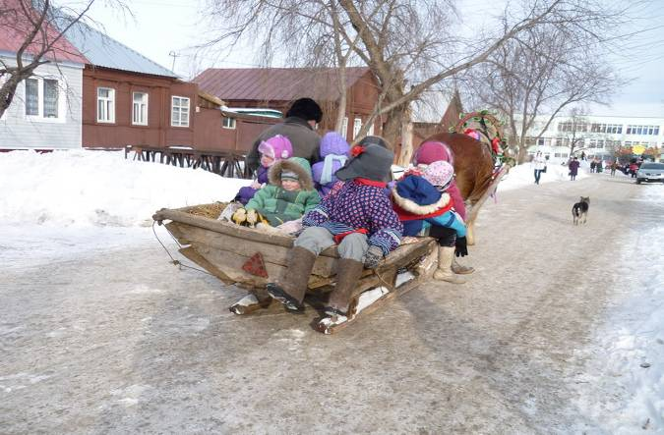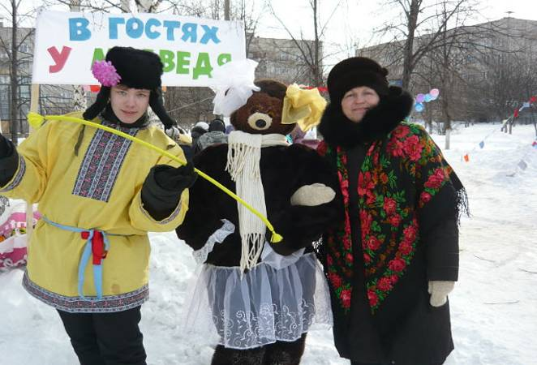
Катание на лошадях Весёлая компания

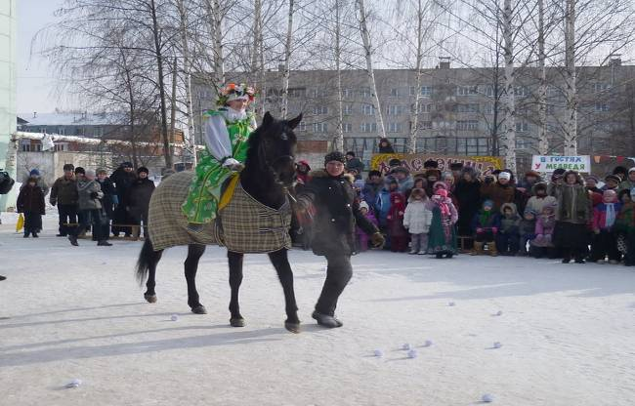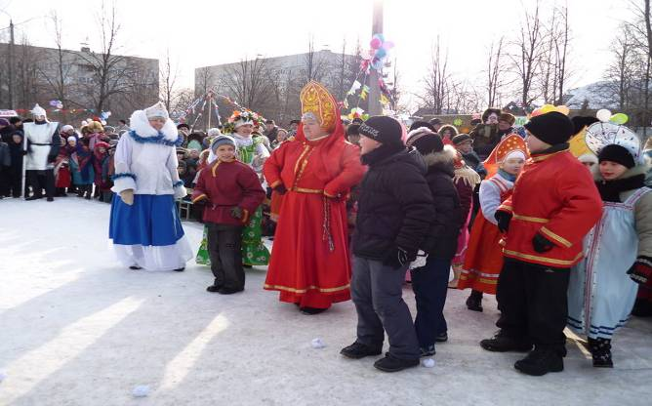
Весна приехала Здравствуй, Масленица!
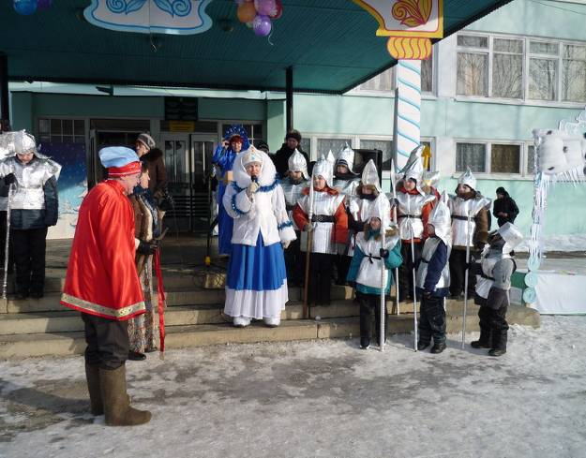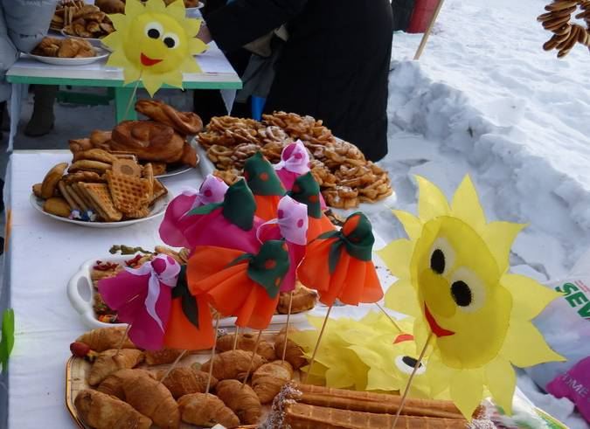
А Зима ворчит: уходить не хочет! В торговых рядах

В этом году уже прошли «Осенины». Они стали итогом православных праздников и проводились с День Воздвижения Животворящего Креста Господня.
В фойе гимназии была организована замечательная выставка: станция «Фруктово – ягодная поляна», станция «Медовая», станция «Овощная», станция «Хлебная». В каждом классе прошли классные часы, посвящённые данному празднику и празднику «Урожая», которые закончились чаепитием.
А угощались дети кашей, приготовленной в тыкве, блинами с мёдом, вареньем, компотами и, конечно медовыми тортами и пирогами с яблоками, с капустой, с калиной.
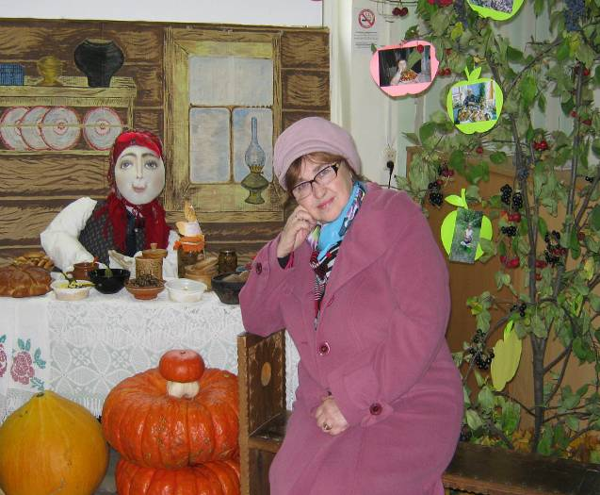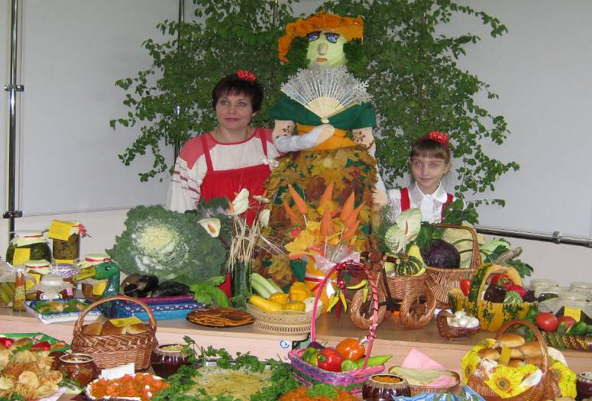
Можно и отдохнуть Осень - припасиха
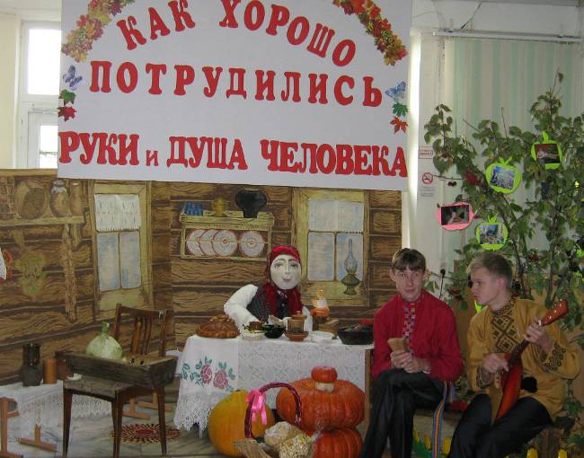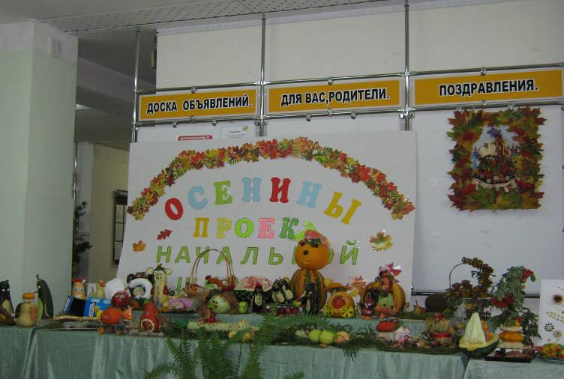

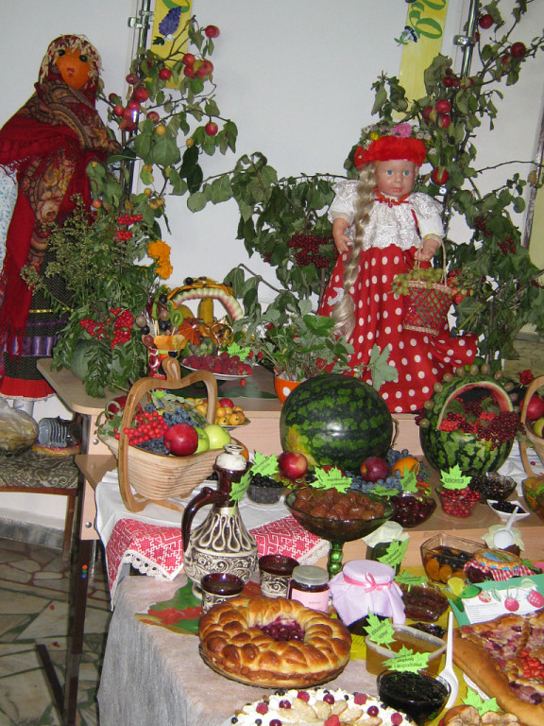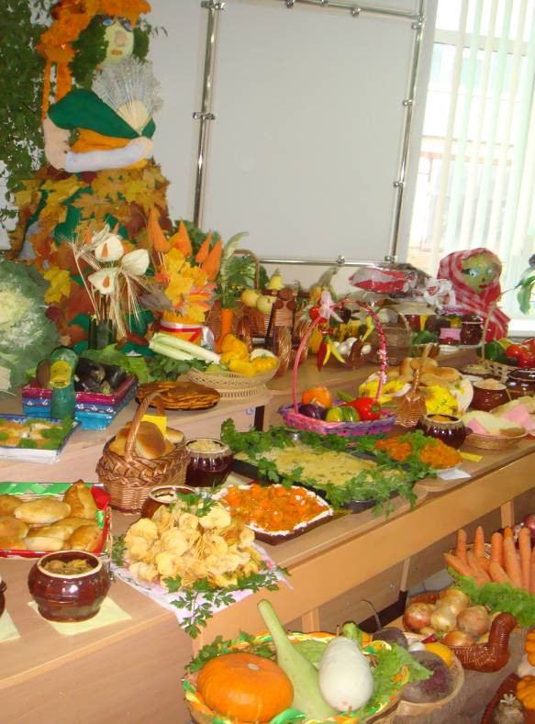
Станция «Фруктово – ягодная» Станция «Овощная»
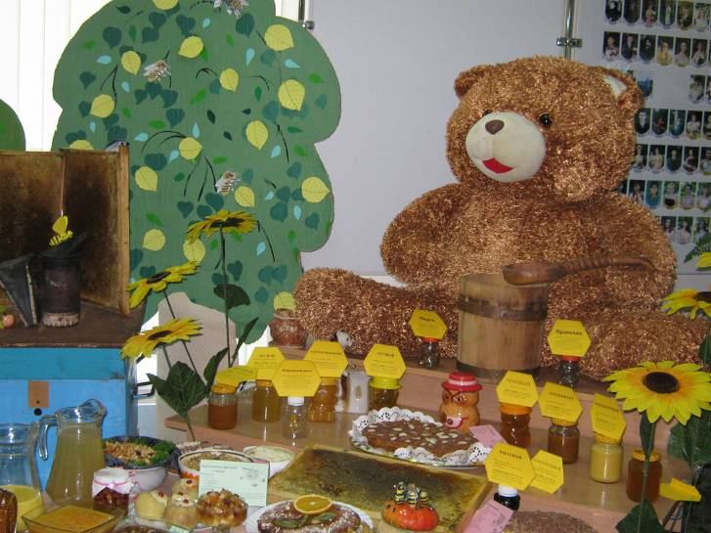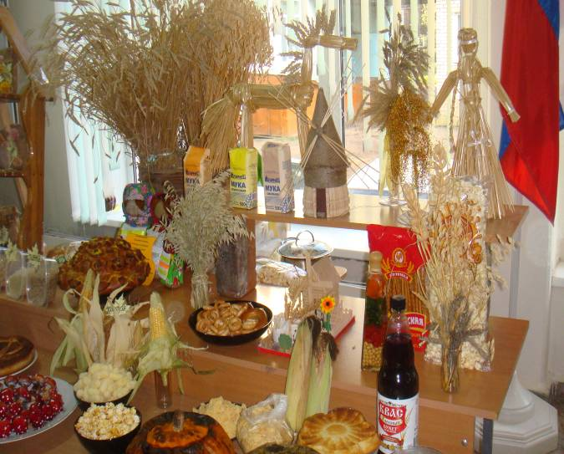
Станция «Медовая» Станция «Хлебная»

Учителями начальных классов собраны материалы и напечатаны методические разработки классных часов по «Социокультурным истокам».
Таким образом и воспитываются наши ребята. Им нравится быть непосредственными участниками процесса воспитания.
6 ноября этого года в гимназии пройдёт Республиканский семинар по программе «Истоки» под руководством директора Межрегионального Учебного центра «Истоки»(г.Вологда) Смирновой Елены Ярославовны.
Это своего рода презентация наработок наших учителей по данной программе.
На данном семинаре ожидается присутствие гостей из министерства образования и молодёжной политики республики, руководителей и учителей из других городов и сёл нашего региона.
Учителя «Гимназии № 6 имени академика А.Н. Крылова» готовы поделиться накопленным опытом.
В плане семинара проведение классных часов, обязательными участниками которых наряду с учениками станут родители, бабушки и дедушки.

Статью составила
учитель начальных классов
МБОУ «Гимназия № 6 имени академика А.Н. Крылова»
Сычёва Светлана Петровна



